TUẦN 16:
Bài 31: ÔN TẬP CÁC PHÉP TÍNH VỚI SỐ THẬP PHÂN
Luyện tập (Tiết 1)

I. YÊU CẦU CẦN ĐẠT:
1. Năng lực đặc thù:
– HS thực hiện được phép cộng số thập phân.
– HS vận dụng được các tính chất của phép cộng số thập phân để thực hiện tính bằng cách thuận tiện.
– HS có cơ hội phát triển năng lực tư duy và lập luận toán học, năng lực giải quyết vấn đề, năng lực giao tiếp toán học...
2. Năng lực chung.
- Năng lực tự chủ, tự học: Chủ động tích cực làm bài tập.
- Năng lực giải quyết vấn đề và sáng tạo: Biết vận dụng được phép cộng các số thập phân để giải quyết một số tình huống thực tế.
- Năng lực giao tiếp và hợp tác: Có thói quen trao đổi, thảo luận cùng nhau hoàn thành nhiệm vụ dưới sự hướng dẫn của giáo viên.

3. Phẩm chất.
- Phẩm chất chăm chỉ: Ham học hỏi tìm tòi để hoàn thành tốt nội dung học tập.
- Phẩm chất trách nhiệm: Có ý thức trách nhiệm với lớp, tôn trọng tập thể.
II. ĐỒ DÙNG DẠY HỌC
- SGK và các thiết bị, học liệu và đồ dùng phục vụ cho tiết dạy.

III. HOẠT ĐỘNG DẠY HỌC

Hoạt động của giáo viên | Hoạt động của học sinh
1. Khởi động:
- Mục tiêu:
+ Tạo không khí vui vẻ, phấn khởi trước giờ học.
+ Thông qua khởi động, giáo viên dẫn dắt bài mới hấp dẫn để thu hút học sinh tập trung.
- Cách tiến hành:
- Cho HS tổ chức chơi học sinh chơi "Nối nhanh, nối đúng"  + Cho 2 đội chơi, mỗi đội 4 em .Sau khi có hiệu lệnh các đội nối phép tính với kết quả đúng. Đội nào nối nhanh và đúng thì đội đó thắng.  - GV nhận xét  - Giới thiệu bài - Ghi bảng | - HS tham gia trò chơi  - HS lắng nghe.  - HS ghi vở
  37,5 + 56,2 |  | 1,822
  19,48+26,15 |  | 45,63
  45,7+129,46 |  | 93,7
  0,762 +1,06 |  | 175,16
2. Hoạt động thực hành
- Mục tiêu:
+ HS thực hiện được phép cộng số thập phân.
+ HS vận dụng được các tính chất của phép cộng số thập phân để thực hiện tính bằng cách thuận tiện.
+ HS vận dụng được phép cộng số thập phần để giải quyết vấn đề thực tế.
- Cách tiến hành:
Bài 1/123. Đặt tính rồi tính  - GV yêu cầu HS đọc đề bài và nêu yêu cầu của bài.  - GV HS làm việc cá nhân vào bảng con thực hiện các phép tính trên (mỗi lượt 2 phép tính)  - GV mời đại diện 2-3 HS lên chia sẻ bảng của mình .  - GV mời các nhóm khác nhận xét, bổ sung.  - GV nhận xét, tuyên dương. | - HS nêu yêu cầu  - Cả lớp làm bảng con  15,7  1,57  +  17,27  - HS cầm bảng lên trả lời.  - Các nhóm khác nhận xét, bổ sung.
Bài 2/123. Tính bằng cách thuận tiện  - GV gọi HS đọc yêu cầu  - GV mời HS làm việc nhóm đôi, thực hiện tính bằng cách thuận tiện ?  a) 9,2+17,56 +0,8  b) 92,15 +7,99 +0,01  - GV mời đại diện các nhóm chia sẻ bài.  ? Nêu tính chất sử dụng để tính thuận tiện trong mỗi câu  - GV mời các nhóm khác nhận xét, bổ sung.  - GV nhận xét, tuyên dương. | - 1 HS đọc yêu cầu  - HS làm việc nhóm đôi, thực hiện tính bằng cách thuận tiện  - Đại diện các nhóm chia sẻ bài.  a) 9,2+17,56 +0,8 = (9,2+0,8) + 17,56 = 10 + 17,56 = 27,56  (Sử dụng tính chất giao hoán của phép cộng)  b) 92,15 +7,99 +0,01 = 92,15+ (7,99 +0,01)  = 92,15 +8 = 100,15  - Các nhóm khác nhận xét, bổ sung.  - HS lắng nghe, sửa sai (nếu có).
Bài 3/123. Giải ô chữ dưới đây  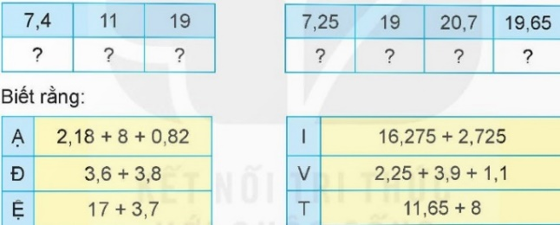  - GV gọi HS đọc yêu cầu  - Yêu cầu HS làm việc nhóm 4 thực hiện tính giá trị các biểu thức và điền chữ thích hợp vào ô chữ đã cho.  – GV lưu ý HS vận dụng các tinh chất của phép cộng để tính thuận tiện.  - GV mời đại diện các nhóm trả lời, giải thích cách làm.  – Cả lớp cùng GV thống nhất kết quả (ĐẠI VIỆT).  - GV mời các nhóm khác nhận xét, bổ sung.  ? Em biết gì về tên Đại Việt, hãy chia sẻ hiểu biết của mình cho nhau nghe.  - GV nhận xét, tuyên dương. | - 1 HS đọc yêu cầu  - HS làm việc nhóm 4 thực hiện tính giá trị các biểu thức và điền chữ thích hợp vào ô chữ đã cho.  - Đại diện các nhóm trả lời, giải thích cách làm:  Đ: 3,6 +3,8 = 7,4  Ạ: 2,18 +8 +0,82 = (2,18 + 0,82) +8  = 3+8 = 11  I: 16,275 + 2,725 = 19  V: 2,25 +3,9 +1,1 = 2,25 + (3,9 + 1,1)  = 2,25+5 = 7,25  Ệ: 17+ 3,7 = 20,7  T: 11,65 +8 = 19,65  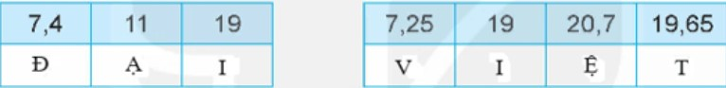  - Các nhóm khác nhận xét, bổ sung.  - HS lắng nghe, sửa sai (nếu có).  - HS chia sẻ những hiểu biết về từ vừa tìm được cho nhau nghe.  + Đại Việt là quốc hiệu nước ta từ thời vua Lý Thánh Tông đến thời vua Gia Long (từ năm 1054 đến 1804) trải qua nhiều triều đại phong kiến phát triển rực rỡ như Lý, Trần, Hậu Lê,...
4. Vận dụng trải nghiệm.
- Mục tiêu:
+ Củng cố những kiến thức đã học trong tiết học để học sinh khắc sâu nội dung.
+ Vận dụng kiến thức đã học vào thực tiễn. Qua đó HS có cơ hội phát triển năng lực lập luận, tư duy toán học và năng lực giao tiếp toán học.
+ Tạo không khí vui vẻ, hào hứng, lưu luyến sau khi học sinh bài học.
- Cách tiến hành:
Bài 4/123. Rô-bốt cao 0,9 m. Mi cao hơn Rô-bốt 0,35 m. Mi thấp hơn Mai 0,31 m. Hỏi:  a) Mi cao bao nhiêu mét?  b) Mai cao hơn Rô-bốt bao nhiêu mét?  - GV mời 1 HS đọc yêu cầu bài.  - GV giải thích cách làm.  - GV mời lớp làm việc nhóm 4, thực hiện theo yêu cầu vào vở  - GV mời đại diện các nhóm trả lời.  - GV khuyến khích HS nêu những cách làm bài khác nhau ở câu b.  - GV mời các nhóm khác nhận xét, bổ sung.  - GV nhận xét, tuyên dương. |  | - 1 HS đọc yêu cầu bài, cả lớp lắng nghe.  - HS lắng nghe cách làm.  - Lớp làm việc nhóm 4, thực hiện theo yêu cầu vào vở  - Đại diện các nhóm trình bày.  a) Mi cao số mét là:  0,9 + 0,35 = 1,25 (m).  b) Cách 1: Mai cao số mét là:  1,25 + 0,31 = 1,56 (m).  Mai cao hơn Rô-bốt số mét là:  1,56 – 0,9 = 0,66 (m).  Cách 2: Mai cao hơn Rô-bốt số mét là: 0,35 + 0,31 = 0,66 (m).  Đáp số: a) 1,25 m; b) 0,66 m.
IV. ĐIỀU CHỈNH SAU BÀI DẠY:

TUẦN 16:
Bài 31: ÔN TẬP CÁC PHÉP TÍNH VỚI SỐ THẬP PHÂN
Luyện tập (Tiết 2)

I. YÊU CẦU CẦN ĐẠT:
1. Năng lực đặc thù:
– HS thực hiện được phép trừ số thập phân.
– HS thực hiện được phép trừ các số đo đại lượng là số thập phân.
– HS có cơ hội phát triển năng lực tư duy và lập luận toán học, năng lực giải quyết vấn đề, năng lực giao tiếp toán học...
2. Năng lực chung.
- Năng lực tự chủ, tự học: Chủ động tích cực làm bài tập.
- Năng lực giải quyết vấn đề và sáng tạo: Biết vận dụng được phép trừ các số thập phân để giải quyết một số tình huống thực tế.
- Năng lực giao tiếp và hợp tác: Có thói quen trao đổi, thảo luận cùng nhau hoàn thành nhiệm vụ dưới sự hướng dẫn của giáo viên.

3. Phẩm chất.
- Phẩm chất chăm chỉ: Ham học hỏi tìm tòi để hoàn thành tốt nội dung học tập.
- Phẩm chất trách nhiệm: Có ý thức trách nhiệm với lớp, tôn trọng tập thể.
II. ĐỒ DÙNG DẠY HỌC
- Bài giảng Powerpoint, phiếu bài tập, các thẻ số (bài tập 5)
- SGK và các thiết bị, học liệu và đồ dùng phục vụ cho tiết dạy.

III. HOẠT ĐỘNG DẠY HỌC

Hoạt động của giáo viên | Hoạt động của học sinh
1. Khởi động:
- Mục tiêu:
+ Tạo không khí vui vẻ, phấn khởi trước giờ học.
+ Thông qua khởi động, giáo viên dẫn dắt bài mới hấp dẫn để thu hút học sinh tập trung.
- Cách tiến hành:
- GV tổ chức cho HS bằng trò chơi “Rung chuông vàng”.  - GV phổ biến luật chơi.  - GV tổ chức cho HS chơi trò chơi.  Câu 1: Điền dấu thích hợp vào chỗ chấm:  3,6 + 5,8 …… 8,9  A. < B. > C. =  ? Tại sao ở câu này em điền dấu >?  Câu 2: Chọn đáp án đúng:  7,56 > 4,2 + 3,4  A. Đúng  B. Sai  Câu 3: Chọn phương án đúng:  A. 5,7 + 8,8 > 14,5  B. 5,7 + 8,8 < 14,5  C. 5,7 + 8,8 = 14,5  Câu 4: Chọn dấu thích hợp điền vào chỗ  chấm:  0,5 …. 0,08 + 0,4  A. > B. = C. <  ? Khi so sánh một biểu thức với một số thập phân em làm như thế nào?  ? Em đã vận dụng kiến thức gì để làm các bài tập trên?  - Giới thiệu bài - Ghi bảng  Hôm nay chúng ta sẽ cùng nhau ôn lại phép trừ số thập phân. | - HS tham gia trò chơi  - B  - HS nêu  - B  - C  - A  - Em tính giá trị biểu thức bên vế trái hoặc vế phải, sau đó lấy kết quả so sánh với số thập phân rồi thực hiện điền dấu thích hợp  - … cộng hai số thập phân, so sánh các số thập phân
2. Hoạt động thực hành
- Mục tiêu:
+ HS thực hiện được phép trừ số thập phân.
+ HS thực hiện được phép trừ các số đo đại lượng là số thập phân.
+ HS vận dụng được phép trừ số thập phân để giải quyết vấn đề thực tế.
- Cách tiến hành:
Bài 1/124. Đặt tính rồi tính  - GV yêu cầu HS đọc đề bài và nêu yêu cầu của bài.  - GV HS làm việc cá nhân vào bảng con thực hiện các phép tính trên (mỗi lượt 2 phép tính)  - GV mời đại diện 2-3 HS lên chia sẻ bảng của mình .  - GV mời các nhóm khác nhận xét, bổ sung.  - GV nhận xét, tuyên dương. | - HS nêu yêu cầu  - Cả lớp làm bảng con  27  1,2  _  25,8  - HS cầm bảng lên trả lời.  - Các nhóm khác nhận xét, bổ sung.
Bài 2. Số?  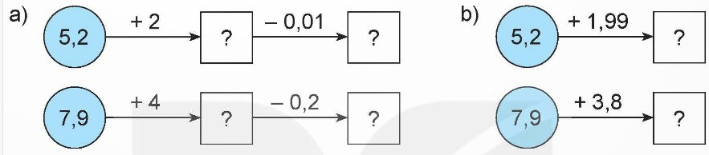  - GV giới thiệu bài tập và hướng dẫn cách làm.  - GV mời HS làm việc nhóm đôi, thực hiện điền số thích hợp vào dấu ?  - GV mời đại diện các nhóm trả lời.  - GV mời các nhóm khác nhận xét, bổ sung.  - GV nhận xét, tuyên dương. | - HS quan sát, lắng nghe GV hướng dẫn cách làm.  - HS làm việc nhóm đôi, thực hiện điền số thích hợp vào dấu ?  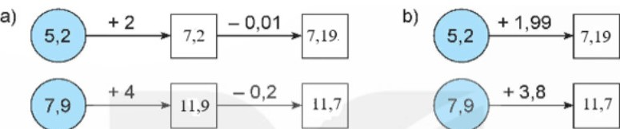  - Đại diện các nhóm trả lời.  - Các nhóm khác nhận xét, bổ sung.  - HS lắng nghe, sửa sai (nếu có).
Bài 3/124. Hưởng ứng phong trào kế hoạch nhỏ, các bạn ủng hộ lượng giấy vụn như sau:  a) Bạn nào ủng hộ nhiều giấy vụn nhất?  b) Nam ủng hộ nhiều hơn Mai bao nhiêu ki-lô-gam giấy vụn?  - GV gọi HS đọc yêu cầu  - Yêu cầu HS làm việc nhóm đôi thực hiện yêu cầu bài  - GV cho HS làm bài vào vở  - Yêu cầu HS đổi chéo vở chia sẻ trong nhóm  - GV mời đại diện các nhóm làm bài, giải thích cách làm.  - GV mời các nhóm khác nhận xét, bổ sung.  - Cả lớp cùng GV thống nhất kết quả  ? Em vận dụng kiến thức gì để giải bài tập.  - GV nhận xét, tuyên dương. | - 1 HS đọc yêu cầu  - HS làm việc nhóm đôi thực hiện yêu cầu bài  - HS làm bài cá nhân vào vở.  - HS đổi vở chữa bài, thống nhất kết quả.  - HS trình bày bài làm trước lớp và giải thích cách làm.  - HS được bạn và GV nhận xét.  - Cả lớp và GV thống nhất câu trả lời  a) So sánh các số: 2,5; 3,25, 2,4 có:  Phần nguyên: 2 < 3  Vậy số lớn nhất là: 3,25  Vậy bạn Nam ủng hộ nhiều giấy vụn nhất.  b) Nam ủng hộ nhiều hơn Mai số ki-lô-gam giấy vụn là:  3,25 – 2,5 = 0,75 (kg)  Đáp số: 0,75 kg giấy vụn  + So sánh số thập phân, phép trừ số thập phân
4. Vận dụng trải nghiệm.
- Mục tiêu:
+ Củng cố những kiến thức đã học trong tiết học để học sinh khắc sâu nội dung.
+ Vận dụng kiến thức đã học vào thực tiễn. Qua đó HS có cơ hội phát triển năng lực lập luận, tư duy toán học và năng lực giao tiếp toán học.
+ Tạo không khí vui vẻ, hào hứng, lưu luyến sau khi học sinh bài học.
- Cách tiến hành:
Bài 4/124. Số?  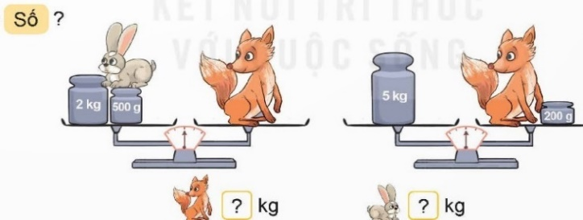  - GV giới thiệu bài tập và hướng dẫn cách làm.  - GV mời HS làm việc nhóm đôi, thực hiện điền số thích hợp vào dấu ?  - GV mời đại diện các nhóm trả lời.  – GV cùng Cả lớp thống nhất kết quả (Cáo: 4,8 kg; Thỏ: 2,3 kg).  - GV mời các nhóm khác nhận xét, bổ sung.  - GV nhận xét, tuyên dương. | - 1 HS đọc yêu cầu bài, cả lớp lắng nghe.  - HS thảo luận nhóm đôi để tìm số cân nặng của cáo và thỏ.  – HS báo cáo kết quả trước lớp, trình bày các bước tìm cân nặng của từng con vật.  Đổi: 500 g = 0,5 kg; 200 g = 0,2 kg  Cân nặng của Cáo là:  5 – 0,2 = 4,8 (kg)  Cân nặng của Thỏ là:  4,8 – (2 + 0,5) = 2,3 (kg)  Vậy ta điền:  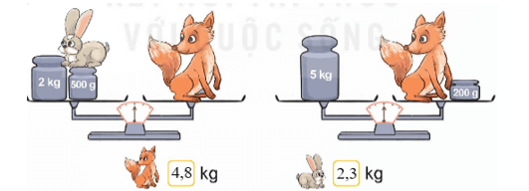  – HS được bạn và GV nhận xét.
Bài 5/124. Số?  Sử dụng các tấm thẻ sau:  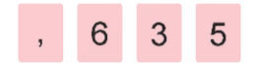  a) Hãy lập số thập phân lớn nhất.  b) Hãy lập số thập phân bé nhất.  c) Tìm hiệu số giữa hai số thập phân vừa lập được.  - Gọi HS đọc yêu cầu bài  - GV phát cho HScác tấm thẻ số 6; 5; 3 và dấu phẩy (,).  - GV mời HS làm việc nhóm 4, thực hiện yêu cầu bài.  - GV mời đại diện các nhóm trả lời.  - GV cùng Cả lớp thống nhất kết quả  a) 65,3; b) 3,56; c) 61,74  - GV mời các nhóm khác nhận xét, bổ sung.  - GV nhận xét, tuyên dương.  - Dặn dò bài về nhà. | - 1 HS đọc yêu cầu bài, cả lớp lắng nghe.  - HS được phát các tấm thẻ số 6; 5; 3 và dấu phẩy (,). HS thảo luận nhóm 4 thi lập các số theo yêu cầu của đề bài.  - Nhóm nào làm đúng và nhanh nhất sẽ giành chiến thắng.  - HS báo cáo kết quả thảo luận của nhóm.  a) Số thập phân lớn nhất là: 65,3  b) Số thập phân bé nhất là: 3,56  c) Hiệu giữa hai số thập phân trên là: 65,3 – 3,56 = 61,74  - HS được bạn và GV nhận xét.
IV. ĐIỀU CHỈNH SAU BÀI DẠY:

TUẦN 16:
Bài 31: ÔN TẬP CÁC PHÉP TÍNH VỚI SỐ THẬP PHÂN
Luyện tập (Tiết 3)

I. YÊU CẦU CẦN ĐẠT:
1. Năng lực đặc thù:
– HS thực hiện được phép nhân số thập phân.
– HS vận dụng được các tính chất của phép nhân, quy tắc nhân một số với 0,1; 0,01;
0,001;... để dự đoán kết quả của phép tính.
– HS có cơ hội phát triển năng lực tư duy và lập luận toán học, năng lực giải quyết vấn đề, năng lực giao tiếp toán học...
2. Năng lực chung.
- Năng lực tự chủ, tự học: Chủ động tích cực làm bài tập.
- Năng lực giải quyết vấn đề và sáng tạo: Biết vận dụng được phép nhân các số thập phân để giải quyết một số tình huống thực tế.
- Năng lực giao tiếp và hợp tác: Có thói quen trao đổi, thảo luận cùng nhau hoàn thành nhiệm vụ dưới sự hướng dẫn của giáo viên.

3. Phẩm chất.
- Phẩm chất chăm chỉ: Ham học hỏi tìm tòi để hoàn thành tốt nội dung học tập.
- Phẩm chất trách nhiệm: Có ý thức trách nhiệm với lớp, tôn trọng tập thể.
II. ĐỒ DÙNG DẠY HỌC
– Hình dán trò chơi Mở đầu.
- SGK và các thiết bị, học liệu và đồ dùng phục vụ cho tiết dạy.

III. HOẠT ĐỘNG DẠY HỌC

Hoạt động của giáo viên | Hoạt động của học sinh
1. Khởi động:
- Mục tiêu:
+ Tạo không khí vui vẻ, phấn khởi trước giờ học.
+ Thông qua khởi động, giáo viên dẫn dắt bài mới hấp dẫn để thu hút học sinh tập trung.
- Cách tiến hành:
- GV tổ chức chơi trò chơi “Đường đua kì thú" để khởi động bài học.  - GV đưa luật chơi: Quản trò (Rô-bốt) mời 4 bạn HS đặt 1 hình dán vào vạch xuất phát trên đường đua (được vẽ trên bảng). Mỗi lượt chơi, Rô-bốt sẽ đưa ra một câu đố và yêu cầu các bạn tính nhanh kết quả. Bạn nào giơ tay đầu tiên sẽ giành quyền trả lời. Mỗi câu trả lời đúng bạn được tiến lên 1 bước trên đường đua. Bạn nào về đích sớm nhất sẽ giành chiến thắng.  Khoanh vào chữ đặt trước câu trả lời đúng.  1. Thực hiện tính 1,5 × 12 được kết quả là:  A. 1,8  B. 180  C. 18  2. Thực hiện tính 3,6 x 0,25 được kết quả là:  A. 0,9  B.9  C. 90  3. Thực hiện tính 15,2 × 0,1 được kết quả là:  A. 152  B. 1,52  C. 0,152  4. Thực hiện tính 462,67 × 0,01 được kết quả là:  A. 4,6267  B. 46,27  C. 4626,7  - GV nhận xét, tuyên dương  – HS nghe GV giới thiệu bài: Hôm nay chúng ta sẽ cùng nhau ôn lại phép nhân số thập phần và vận dụng phép nhân số thập phân để tham gia một trò chơi thú vị. | - HS tham gia trò chơi.  - HS nghe  - HS sử dụng bút và giấy nháp để tính kết quả.  - C  - A  - B  - A  - HS nghe
2. Hoạt động thực hành
- Mục tiêu:
+ HS thực hiện được phép nhân số thập phân.
+ HS vận dụng được các tính chất của phép nhân, quy tắc nhân một số với 0,1; 0,01;
0,001;... để dự đoán kết quả của phép tính.
+ HS vận dụng được phép nhân số thập phần để giải quyết vấn đề thực tế.
- Cách tiến hành:
Bài 1/125. Đặt tính rồi tính  1,2 × 3,5 3,1 × 5,7  0,15 × 7 9,3 × 6  - GV yêu cầu HS đọc đề bài và nêu yêu cầu của bài.  - GV HS làm việc cá nhân vào bảng con thực hiện các phép tính trên (mỗi lượt 2 phép tính)  - GV mời đại diện 2-3 HS lên chia sẻ bảng của mình .  - GV mời các nhóm khác nhận xét, bổ sung.  - GV nhận xét, tuyên dương. | - HS nêu yêu cầu  - Cả lớp làm bảng con  3,1  5,7  217  155  17,67  1,2  3,5  60  36  4,2  - HS cầm bảng lên trả lời.  - Các nhóm khác nhận xét, bổ sung.
Bài 2/125.  Cho biết 29 × 37 = 1073. Không thực hiện tính, hãy cho biết kết quả của các phép tính sau.  - GV giới thiệu bài tập và hướng dẫn cách làm.  - GV mời HS tìm mối liên hệ giữa các phép tính cần tìm kết quả và phép tính: 29 x 37=1073.  - GV nhận xét, tuyên dương  - GV cho HS làm việc nhóm đôi tìm kết quả của các phép tính.  - GV mời đại diện các nhóm trả lời, giải thích cách làm  - GV mời các nhóm khác nhận xét, bổ sung.  - GV nhận xét, tuyên dương. | - HS quan sát, lắng nghe GV hướng dẫn cách làm.  - HS nêu nêu nhận xét về mối liên hệ giữa các phép tính:  2,9 × 37: thừa số thứ hai giống nhau, thừa số thứ nhất giảm đi 10 lần.  29 × 0,37: thừa số thứ nhất giống nhau, thừa số thứ hai giảm đi 100 lần.  2,9 × 3,7: mỗi thừa số giảm đi 10 lần.  0,29 × 3,7: thừa số thứ nhất giảm đi 100 lần, thừa số thứ hai giảm đi 10 lần.  - HS làm việc nhóm đôi, thực hiện bài tập vào vở.  - Đại diện các nhóm trả lời và giải thích  2,9 × 37= 29 x 37 x 0,1= 1037 x 0,1  = 107,3  29 × 0,37 = 29 x 37 x 0,01= 1037 x 0,01  = 10,73  2,9 × 3,7 = 29 x 0,1 x 37 x 0,1= 1037 x 0,01 = 10,73  0,29 × 3,7 = 29 x 0,01 x 37 x 0,1= 1037 x 0,001 = 1,073  - Các nhóm khác nhận xét, bổ sung.  - HS lắng nghe, sửa sai (nếu có).
  2,9 × 37 | 29 × 0,37 | 2,9 × 3,7 | 0,29 × 3,7
4. Vận dụng trải nghiệm.
- Mục tiêu:
+ Củng cố những kiến thức đã học trong tiết học để học sinh khắc sâu nội dung.
+ Vận dụng kiến thức đã học vào thực tiễn. Qua đó HS có cơ hội phát triển năng lực lập luận, tư duy toán học và năng lực giao tiếp toán học.
+ Tạo không khí vui vẻ, hào hứng, lưu luyến sau khi học sinh bài học.
- Cách tiến hành:
- GV tổ chức trò chơi “Tính nhanh – Giành ổ”  – GV yêu HS đọc luật chơi và chia sẻ lại cách chơi với bạn:  + HS chơi theo nhóm đôi  + Khi đến lượt, người chơi xoay hai vòng quay dưới đây  + Thực hiện phép nhân hai số nhận được với nhau  + Tìm ô chứa kết quả và đặt quân cờ của mình vào ô đó. Nếu ô đó đã có quân cờ của người khác thì thay bằng quân cờ của mình  + Trò chơi kết thúc khi có người tạo được 3 quân cờ thẳng hàng  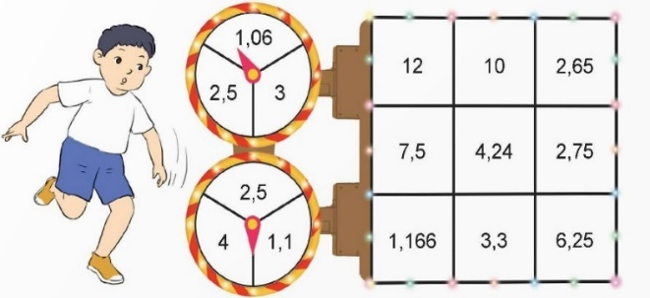  – HS chia sẻ cảm xúc sau khi chơi.  - Đánh giá tổng kết trò chơi.  - GV nhận xét, dặn dò bài về nhà |  | - HS chơi trò chơi “Tính nhanh – Giành ổ”  - HS đọc  - Các nhóm lắng nghe luật chơi.  - Các nhóm tham gia chơi.  - Các nhóm rút kinh nghiệm, chia sẻ cảm xúc
IV. ĐIỀU CHỈNH SAU BÀI DẠY:

TUẦN 16:
Bài 31: ÔN TẬP CÁC PHÉP TÍNH VỚI SỐ THẬP PHÂN
Luyện tập (Tiết 4)

I. YÊU CẦU CẦN ĐẠT:
1. Năng lực đặc thù:
- HS thực hiện được phép chia số thập phân.
- HS tìm được thành phần chưa biết trong phép chia số thập phân.
- HS vận dụng được phép chia số thập phân để giải quyết vấn đề thực tế.
- HS có cơ hội phát triển năng lực tư duy và lập luận toán học, năng lực giải quyết vấn đề, năng lực giao tiếp toán học...
2. Năng lực chung.
- Năng lực tự chủ, tự học: Chủ động tích cực làm bài tập.
- Năng lực giải quyết vấn đề và sáng tạo: Biết vận dụng được phép nhân các số thập phân để giải quyết một số tình huống thực tế.
- Năng lực giao tiếp và hợp tác: Có thói quen trao đổi, thảo luận cùng nhau hoàn thành nhiệm vụ dưới sự hướng dẫn của giáo viên.

3. Phẩm chất.
- Phẩm chất chăm chỉ: Ham học hỏi tìm tòi để hoàn thành tốt nội dung học tập.
- Phẩm chất trách nhiệm: Có ý thức trách nhiệm với lớp, tôn trọng tập thể.
II. ĐỒ DÙNG DẠY HỌC
- SGK và các thiết bị, học liệu và đồ dùng phục vụ cho tiết dạy.

III. HOẠT ĐỘNG DẠY HỌC

Hoạt động của giáo viên | Hoạt động của học sinh
1. Khởi động:
- Mục tiêu:
+ Tạo không khí vui vẻ, phấn khởi trước giờ học.
+ Thông qua khởi động, giáo viên dẫn dắt bài mới hấp dẫn để thu hút học sinh tập trung.
- Cách tiến hành:
- Cho HS chơi trò chơi"Truyền điện"  - Cách chơi: HS lần lượt nêu các phép tính nhân nhẩm với 0,1; 0,01; 0,001...  Bạn nào nêu đúng kết quả được chỉ định bạn khác thực hiện phép tính mà mình đưa ra. Cứ như vậy, bạn nào không trả lời được thì thua cuộc  - GV nhận xét, tuyên dương  - Giới thiệu bài - Ghi bảng  Hôm nay chúng ta sẽ cùng nhau ôn lại phép chia số thập phần và vận dụng phép chia số thập phân để giải quyết một số vấn đề thực tế. | - HS chơi trò chơi  - HS nghe GV giới thiệu bài
2. Hoạt động thực hành
- Mục tiêu:
+ HS thực hiện được phép chia số thập phân.
+ HS tìm được thành phần chưa biết trong phép chia số thập phân.
+ HS vận dụng được phép chia số thập phân để giải quyết vấn đề thực tế.
- Cách tiến hành:
Bài 1/126. Đặt tính rồi tính  - GV yêu cầu HS đọc đề bài và nêu yêu cầu của bài.  - GV HS làm việc cá nhân vào bảng con thực hiện các phép tính trên (mỗi lượt 2 phép tính)  - GV mời đại diện 2-3 HS lên chia sẻ bảng của mình .  - GV mời các nhóm khác nhận xét, bổ sung.  - GV nhận xét, tuyên dương. | - HS nêu yêu cầu  - Cả lớp làm bảng con  a, 6,52 2 b, 72 15  0 5 3,26 120 4,8  12 0  0  c, 2 ,52 2,1 d, 420 1,4  42 1,2 00 30  0 0  - HS cầm bảng lên trả lời.  - Các nhóm khác nhận xét, bổ sung.
  6,52 : 2 | 72 : 15 | 2,52 : 2,1 | 42 : 1,4
Bài 2/126. Số?  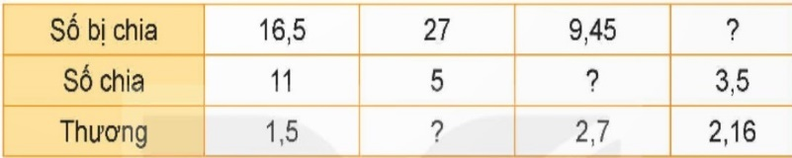  - GV giới thiệu bài tập và hướng dẫn cách làm.  - GV mời HS làm việc nhóm đôi, thực hiện điền số thích hợp vào dấu ?  - GV mời đại diện các nhóm trả lời.  ? Em có nhận xét gì về cách tìm thành phần chưa biết trong phép chia  - GV mời các nhóm khác nhận xét, bổ sung.  - GV chốt:  ? Muốn chia một số tự nhiên cho một số tự nhiên mà thương là một số thập phân em làm thế nào  ? Muốn chia số thập phân cho một số thập phân em làm thế nào  - GV nhận xét, tuyên dương. | - HS quan sát, lắng nghe GV hướng dẫn cách làm.  - HS làm việc nhóm đôi, thực hiện điền số thích hợp vào dấu ?  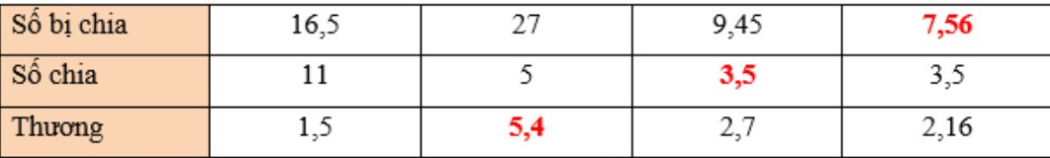  - Đại diện các nhóm trả lời.  - Các nhóm khác nhận xét, bổ sung.  - HS lắng nghe, sửa sai (nếu có).  - HS nêu
Bài 3/126. Để trang trí lớp ngày kỉ niệm thành lập trường, lớp 5A cần chuẩn bị các sợi dây kim tuyến dài 1,2 m. Biết rằng cuộn dây kim tuyến dài 12,6 m. Hỏi lớp 5A có thể cắt được nhiều nhất bao nhiêu sợi dây kim tuyến như vậy.  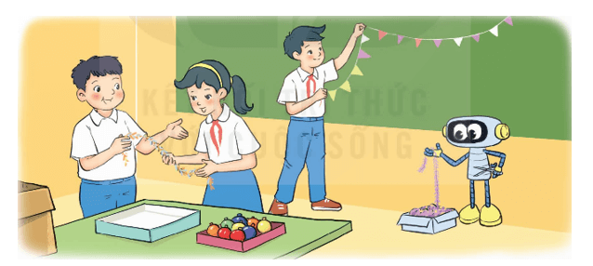  - GV mời 1 HS đọc yêu cầu bài.  - GV yêu cầu HS thực hiện bài toán vào vở  - GV mời đại diện các nhóm phân tích bài toán và cách làm.  - GV mời các nhóm khác nhận xét, bổ sung.  - GV chấm, chữa một số vở HS  - GV nhận xét, tuyên dương. | - 1 HS đọc yêu cầu bài, cả lớp lắng nghe.  - HS thực hiện bài toán vào vở  - Đại diện các nhóm trình bày.  - HS lắng nghe cách làm.  Bài giải  Lớp 5A có thể cắt được số sợi dây kim tuyến như vậy là:  12,6 : 1,2 = 10,5 (sợi dây)  Vậy lớp 5A có thể cắt được nhiều nhất là 10 sợi dây kim tuyến dài 1,2m.  Đáp số: 10 sợi dây
4. Vận dụng trải nghiệm.
- Mục tiêu:
+ Củng cố những kiến thức đã học trong tiết học để học sinh khắc sâu nội dung.
+ Vận dụng kiến thức đã học vào thực tiễn. Qua đó HS có cơ hội phát triển năng lực lập luận, tư duy toán học và năng lực giao tiếp toán học.
+ Tạo không khí vui vẻ, hào hứng, lưu luyến sau khi học sinh bài học.
- Cách tiến hành:
Bài 4/126. Bác Bình có 6 kg 750 g nấm tươi. Bác muốn đóng gói số nấm này thành 9 hộp như nhau. Hỏi mỗi hộp có bao nhiêu ki-lô-gam nấm?  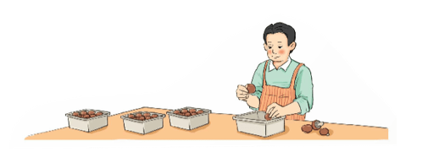  - GV mời 1 HS đọc yêu cầu bài.  - GV yêu cầu HS thực hiện bài toán vào nháp  - GV mời đại diện các nhóm phân tích bài toán và cách làm.  - GV mời các nhóm khác nhận xét, bổ sung.  - GV yêu cầu HS đổi chéo nháp kiểm tra nhau  - GV nhận xét, tuyên dương.  - GV dặn dò về nhà |  | - 1 HS đọc yêu cầu bài, cả lớp lắng nghe.  - HS thực hiện bài toán vào nháp  - Đại diện các nhóm trình bày.  - HS lắng nghe cách làm.  Bài giải  Đổi: 6 kg 750 g = 6,75 kg  Mỗi hộp có số ki-lô-gam nấm là:  6,75 : 9 = 0,75 (kg)  Đáp số: 0,75 kg nấm
IV. ĐIỀU CHỈNH SAU BÀI DẠY:

TUẦN 16:
Bài 32: ÔN TẬP MỘT SỐ HÌNH PHẲNG
Luyện tập (Tiết 1)

I. YÊU CẦU CẦN ĐẠT:
1. Năng lực đặc thù:
- HS nhận dạng được một số hình phẳng đã học.
- HS xác định được đây và đường cao của hình tam giác, hình thang.
- HS vẽ được một số hình phẳng theo mẫu trên lưới ô vuông.
- HS xác định được tâm, bán kính của hình tròn.
- HS có cơ hội phát triển năng lực tư duy và lập luận toán học, năng lực giải quyết vấn đề, năng lực giao tiếp toán học...
2. Năng lực chung.
- Năng lực tự chủ, tự học: Chủ động tích cực làm bài tập.
- Năng lực giải quyết vấn đề và sáng tạo: Biết vận dụng được kiến thức về hình phẳng để giải quyết vấn đề thực tiễn
- Năng lực giao tiếp và hợp tác: Có thói quen trao đổi, thảo luận cùng nhau hoàn thành nhiệm vụ dưới sự hướng dẫn của giáo viên.

3. Phẩm chất.
- Phẩm chất chăm chỉ: Ham học hỏi tìm tòi để hoàn thành tốt nội dung học tập.
- Phẩm chất trách nhiệm: Có ý thức trách nhiệm với lớp, tôn trọng tập thể.
II. ĐỒ DÙNG DẠY HỌC
- Bài giảng Powerpoint;
- SGK và các thiết bị, học liệu và đồ dùng phục vụ cho tiết dạy.

III. HOẠT ĐỘNG DẠY HỌC

Hoạt động của giáo viên | Hoạt động của học sinh
1. Khởi động:
- Mục tiêu:
+ Tạo không khí vui vẻ, phấn khởi trước giờ học.
+ Thông qua khởi động, giáo viên dẫn dắt bài mới hấp dẫn để thu hút học sinh tập trung.
- Cách tiến hành:
- Cho HS tổ chức trò chơi "Bắn tên" với các câu hỏi như sau:  + Em hãy nêu tên các hình đã học ?  + Thế nào là đường cao hình tam giác ?  + Hình bình hành và hình thoi giống nhau và khác nhau như thế nào?  - GV nhận xét, tuyên dương  - Giới thiệu bài - Ghi bảng: Hôm nay chúng ta sẽ cùng nhau ôn tập một số hình phẳng và vận dụng những kiến thức về hình phẳng để giải quyết một số vấn đề trong thực tế. | - HS chơi trò chơi  + Hình chữ nhật, hình vuông, hình tam giác, hình bình hành, hình thoi, hình thang, hình tròn.  + Là đoạn vuông góc kẻ từ một đỉnh đến đưởng thẳng chứa cạnh đối diện của tam giác đó.  + Giống nhau: Đều có 4 cạnh, 2 cặp cạnh đối diện song song với nhau. Khác nhau: Hình bình hành có 1 cặp đối diện bằng nhau còn hình thoi có 4 cạnh đều bằng nhau  - HS nghe GV giới thiệu bài
2. Hoạt động thực hành
- Mục tiêu:
+ HS nhận dạng được một số hình phẳng đã học.
+ HS xác định được đáy và đường cao của hình tam giác, hình thang.
+ HS vẽ được một số hình phẳng theo mẫu trên lưới ô vuông.
+ HS xác định được tâm, bán kính của hình tròn.
- Cách tiến hành:
Bài 1/127. Rô-bốt phác họa một số nhân vật bằng các hình cơ bản như dưới đây.  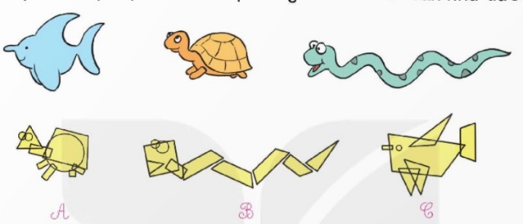  a) Xác định hình phác họa phù hợp với mỗi nhân vật.  b) Kể tên các hình cơ bản được sử dụng trong mỗi hình phác họa.  - GV yêu cầu HS quan sát hình vẽ, đọc đề bài và nêu yêu cầu của bài.  - GV yêu cầu HS làm việc cá nhân nối bút chì vào SGK phần (a)  - Gọi HS lên nối trên bảng phụ  - GV cho HS thảo luận nhóm đôi thực hiện yêu cầu phần (b)  - GV mời đại diện HS lên chia, chỉ và nêu tên các hình cơ bản được sử dụng trong mỗi hình minh hoạ (trên bảng phụ).  - GV mời các nhóm khác nhận xét, bổ sung.  - GV nhận xét, tuyên dương. | - HS đọc bài tập và nêu yêu cầu  – HS làm việc cá nhân yêu cầu (a)  a) HS nối hình phác hoạ với nhân vật trên bảng phụ.  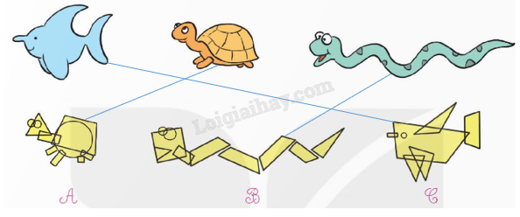  - HS thảo luận, trao đổi nhóm đôi  - HS trình bày trên bảng phụ  Các hình cơ bản được sử dụng là:  – Hình A: Hình tam giác, hình thang, hình tròn, hình chữ nhật.  – Hình B: Hình vuông, hình tam giác, hình tròn, hình thang, hình chữ nhật.  – Hình C: Hình tam giác, hình tứ giác, hình thang, hình tròn, hình chữ nhật.
Bài 2/127. Hãy chỉ ra đáy và đường cao tương ứng trong mỗi hình tam giác dưới đây.  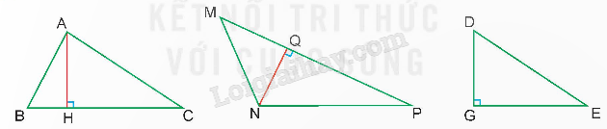  - Gọi HS đọc yêu cầu  - GV giới thiệu bài tập và hướng dẫn cách làm.  - GV mời HS làm việc nhóm đôi, thực hiện yêu cầu.  - GV mời đại diện các nhóm trả lời.  - GV mời các nhóm khác nhận xét, bổ sung.  ? Em có nhận xét gì về đáy và đường cao của hình tam giác DGE.  - GV nhận xét, tuyên dương. | - HS đọc yêu cầu  - HS quan sát hình vẽ để xác định đáy và đường cao tương ứng trong mỗi hình tam giác.  - HS trao đổi nhóm đôi  - Đại diện các nhóm trả lời.  Hình tam giác ABC: Đáy BC, đường cao AH.  Hình tam giác MNP: Đáy MP, đường cao NQ.  Hình tam giác DGE: Đáy GE, đường cao DG hoặc đáy DC, đường cao EG.  + Hình tam giác DGE là hình tam giác vuông nên đường cao chính là một cạnh của góc vuông.  - HS lắng nghe, sửa sai (nếu có).
Bài 3/127. a) Vẽ các hình bình hành và các hình thoi (theo mẫu).  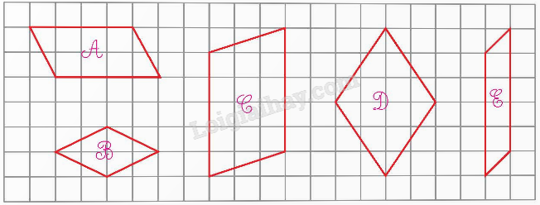  b) Tô màu xanh vào các hình bình hành đã vẽ.  - Gọi HS đọc yêu cầu  - GV cho HS thảo luận nhóm đôi  ? Nêu tên các hình phẳng cần vẽ, xác định cách vẽ.  - GV yêu cầu HS thực hiện yêu cầu (a) vẽ các hình vào vở.  - GV mời đại diện HS chia sẻ vở  - GV mời các nhóm khác nhận xét hình vẽ, bổ sung.  - GV nhận xét, tuyên dương.  - Yêu cầu HS làm cá nhân phần b) tô màu hình bình hành đã vẽ.  - GV chấm, chữa một số vở HS  - GV nhận xét, tuyên dương.  - GV chốt: Nêu đặc điểm của hình bình hành và hình thoi ? | a) HS đọc yêu cầu  - HS thảo luận nhóm đôi nêu tên các hình và suy nghĩ, trao đổi cách vẽ.  + Các hình cần vẽ là hình bình hành và hình thoi  + Cách vẽ: Hình bình hành vẽ từng cặp cạnh đối diện song song và bằng nhau. Hình thoi vẽ 4 cạnh bằng nhau và 2 cạnh đối diện song song  - HS vẽ hình (theo mẫu) vào vở,  - HS chia sẻ bài làm trước lớp, được bạn và GV nhận xét.  b) HS tô màu xanh vào các hình bình hành: Hình A; hình C; hình E.  - HS nêu
4. Vận dụng trải nghiệm.
- Mục tiêu:
+ Củng cố những kiến thức đã học trong tiết học để học sinh khắc sâu nội dung.
+ Vận dụng kiến thức đã họcc vào thực tiễn. Qua đó HS có cơ hội phát triển năng lực lập luận, tư duy toán học và năng lực giao tiếp toán học.
+ Tạo không khí vui vẻ, hào hứng, lưu luyến sau khi học sinh bài học.
- Cách tiến hành:
Bài 4/128. Mỗi bộ phát sóng có thể truyền sóng trong một khu vực như sau:  Hình tròn tâm A bán kính 30 m; Hình tròn tâm B bán kính 20 m;  Hình tròn tâm C bán kính 20 m; Hình tròn tâm D bán kính 20 m.  Hỏi Rô-bốt đứng ở vị trí E có thể nhận được sóng từ bộ phát sóng nào?  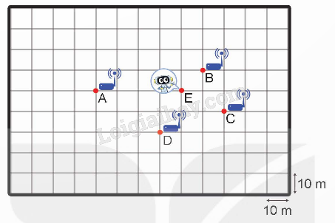  - GV mời 1 HS đọc yêu cầu bài  - Yêu cầu HS quan sát kĩ hình vẽ  - GV cho HS thảo luận nhóm 4 thực hiện yêu cầu bài.  - GV yêu cầu HS thực hiện bài toán vào nháp  - GV mời đại diện các nhóm phân tích bài toán và cách làm.  ? Rô-bốt đứng ở vị trí E có thể nhận được sóng từ bộ phát sóng nào  ? Em hãy nêu cách làm  - GV mời các nhóm khác nhận xét, bổ sung.  - GV nhận xét, tuyên dương.  - GV dặn dò về nhà | - 1 HS đọc yêu cầu bài, cả lớp lắng nghe.  - HS quan sát hình vẽ  - Thảo luận nhóm 4, xác định yêu cầu bài toán, và tìm câu trả lời.  - Đại diện nhóm làm bài:  + Rô-bốt đứng ở vị trí E có thể nhận được sóng từ bộ phát sóng B.  + Tìm khoảng cách từ vị trí E đến các bộ phát sóng bằng cách sử dụng com pa để vẽ hình tròn có tâm là mỗi trạm phát sóng và bán kính như đề bài đã cho. Vị trí E nằm trong hình tròn nào thì sẽ nhận được sóng của bộ phát sóng đó.  - HS báo cáo kết quả làm việc của nhóm mình, được bạn và GV nhận xét.

IV. ĐIỀU CHỈNH SAU BÀI DẠY:

